漏洞案例介绍

一些需要登录或付费的信息对游客进行屏蔽，但数据包却未作任何限制

具体案例  
 可以看到下面这条资讯帖对游客进行了屏蔽

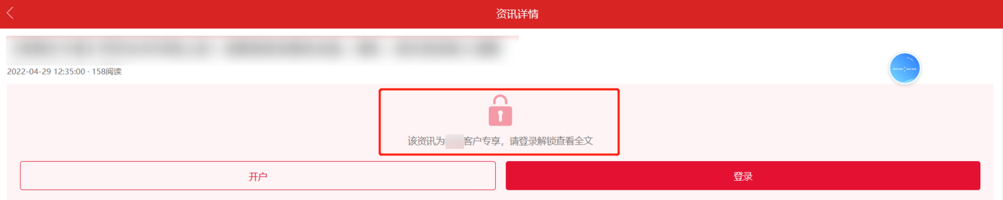

但对应的数据包仍然可以查看详情

